Biberach an der Riß, 16. Oktober 2025
Thermomanagement für E-Nutzfahrzeuge
Mehr Reichweite und längere Nutzungszeiten mit intelligenter R290-Wärmepumpe
Neuentwickeltes Wärmepumpenmodul von Handtmann Systemtechnik und YMER Technology kombiniert Energieeffizienz mit Nachhaltigkeit auf kompaktem Raum
Die Handtmann Systemtechnik GmbH & Co. KG und die YMER Technology GmbH haben eine umweltfreundliche Wärmepumpenlösung für batteriebetriebene Fahrzeuge auf Basis des Kältemittels R290 entwickelt. Das kompakte System übernimmt sowohl die Klimatisierung des Fahrzeuginnenraums als auch die gezielte Temperierung von Batterie und elektronischen Bauteilen. Es steigert nicht nur den Innenraumkomfort, sondern erhöht auch die Fahrzeugreichweite und verlängert die Lebensdauer der Antriebskomponenten. Mit einer Kühlleistung zwischen vier und sieben Kilowatt sowie einer Heizleistung von fünf bis neun Kilowatt erfüllt die Neuentwicklung die Anforderungen anspruchsvoller Einsatzprofile, zum Beispiel in Lkw für den Verteilerverkehr, Baumaschinen und Sonderfahrzeugen.
Mit dem fortschreitenden Ausbau der Elektromobilität in Deutschland und Europa steigen die Ansprüche an Energieeffizienz – nicht zuletzt, weil das Thema Reichweitenangst weiterhin präsent ist. In diesem Zusammenhang gewinnt die Wärmepumpe in Elektrofahrzeugen zunehmend an Bedeutung, besonders in gemäßigten bis kühleren Klimazonen wie Mitteleuropa. Sie reduziert Energieverluste im Winterbetrieb und erhält so die Fahrzeugreichweite.
Einfache Integration der Wärmepumpenlösung
„Unsere mit YMER entwickelte Wärmepumpenlösung lässt sich einfach integrieren und unterstützt die Elektrifizierung von Antrieben in Nutzfahrzeugen, Baumaschinen und Spezialfahrzeugen“, so Andreas Rothermel, Bereichsleiter Entwicklung bei Handtmann Systemtechnik. Ein großer Vorteil ist, dass das Komplettsystem sowohl in neue als auch bestehende Fahrzeugplattformen integriert werden kann. Zudem lässt sich das Modul flexibel an kundenspezifische Einzelanwendungen anpassen. Josef Graubmann, Geschäftsführer der YMER Technology GmbH: „Die mit Handtmann Systemtechnik entwickelte R290-Wärmepumpe passt sich perfekt in unseren standardisierten Ansatz unseres YMER TMS® Thermo-Management-Systems ein und wird massiv zu einer Effizienzsteigerung bei mobilen elektrifizierten Arbeitsmaschinen beitragen.“

Kompakte Bauweise senkt Kältemittelbedarf
Der YMER-Standardkompressor und ein von Handtmann entwickeltes Modul mit integrierter Kühlmittelpumpe und 4/2-Wegeventilsteuerung bildet das Herzstück der Wärmepumpe. Die intelligente YMER TMS®-Logik steuert das System. Dank der kompakten Bauweise reduziert sie den Kältemittelbedarf und ermöglicht die Integration auf engstem Raum – ein Vorteil in modernen Fahrzeugarchitekturen. Zugleich zahlt sich das gewählte Kältemittel-/Druckniveau in der Komponentenwahl aus: Während bei konventionellen CO₂-Lösungen Drücke von mehr als 100 bar erreicht werden, arbeitet das R290-System mit moderaten acht bis 25 bar. Dies ermöglicht den Einsatz marktüblicher Komponenten, verringert die mechanische Belastung und vereinfacht die Wartung.
Nachhaltigkeit und Systemeffizienz
Mit dem Einsatz des natürlichen Kältemittels R290* (Propan), das ein Global Warming Potential (GWP) von nur 3 aufweist, setzen die Partner auf umweltfreundliche Antriebs- und Klimakonzepte. Im Vergleich zum häufig verwendeten synthetischen Kältemittel R134a, das ein GWP von rund 1430 aufweist, unterbietet das neuentwickelte System diesen Wert erheblich. R290 bietet zudem hervorragende thermodynamische Eigenschaften, besonders bei niedrigen Außentemperaturen. Das führt zu einer gesteigerten Energieeffizienz (COP), sowohl im Heizbetrieb bei minus 15 °C als auch im Kühlbetrieb bei 45 °C. Dies verbessert die Betriebssicherheit in verschiedenen Klimazonen und senkt den Energiebedarf bei gleicher Leistung. Im realen Fahrzeugbetrieb – beispielhaft bei -20 °C – kann eine R290-Wärmepumpe mit Dampf-Injektion bis zu über ein Drittel mehr Heizleistung liefern als ein vergleichbares System mit R134a. Ebenso ermöglicht R290 hohe Vorlauftemperaturen, was bei Anwendungen mit erhöhtem Wärmebedarf vorteilhaft ist. „Dadurch gewährleisten wir einen zuverlässigen Betrieb von kühlen bis warmen Klimazonen hinweg – bei gleichbleibender Leistung und gleichzeitig reduziertem Energieeinsatz“, so Markus Michelberger.
[[INFOKASTEN]]
Wie funktioniert eine Wärmepumpe?
In Elektrofahrzeugen wird aufgrund der fehlenden Abwärme des Verbrennungsmotors eine alternative Wärmequelle zur Beheizung des Fahrgastraums benötigt. Aktuell kommen meist Heizsysteme zum Einsatz, die rein elektrisch betrieben werden und Energie benötigen, die aus der Traktionsbatterie entnommen wird. Das verringert die Reichweite des Fahrzeugs. Die Wärmepumpe verbraucht im Vergleich zur elektrischen Heizung bis zu fünfmal weniger Energie, was die Reichweite eines Elektrofahrzeugs um bis zu 20 Prozent erhöhen kann. Dabei sorgt die effizientere Wärme- und Kälteregulierung für ein angenehmeres Klima im Fahrzeug bei deutlich geringerem Stromverbrauch. Das Prinzip einer Wärmepumpe ähnelt dem eines Kühlschranks oder einer Klimaanlage, nur umgekehrt: Sie entzieht der Umgebungsluft oder anderen Wärmequellen, wie der Batterieabwärme, Wärme. Ein spezielles Kältemittel nimmt beim Verdampfen Wärme auf und gibt diese beim Kondensieren ab. Ein elektrisch betriebener Kompressor verdichtet das Kältemittel, was die Temperatur des Gases steigen lässt. Diese Wärme wird über einen Wärmetauscher in den Innenraum des Fahrzeugs geleitet, um ihn zu heizen. Das System nutzt also vorhandene Umgebungswärme und benötigt wesentlich weniger Energie als eine herkömmliche elektrische Heizung.
(*) R290 (Propan): Durch seine überlegene volumetrische Kapazität (+78 %) sowie einen rund dreifach höheren Wärmeübertragungs-Koeffizienten gegenüber R134a ist Propan deutlich effizienter.
Abbildungen

HAN_Waermepumpe_D.jpg
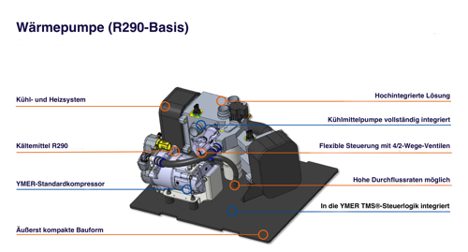

HAN_Waermepumpe_02.jpg
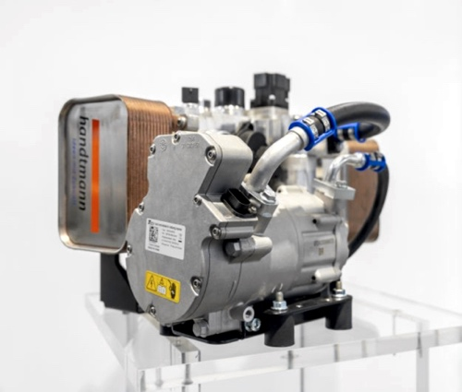

Das neue Wärmepumpenmodul der Handtmann Systemtechnik steuert Temperaturen exakt und nachhaltig zugleich.
(Abbildung/Foto: Handtmann Systemtechnik, YMER Technology)

Weitere Informationen:  Handtmann Systemtechnik GmbH & Co. KG  Markus Michelberger  Business Development Manager  Arthur-Handtmann-Str. 7/1  88400 Biberach/Riss  Telefon +49 7351 342-7666  battery@handtmann.de  www.handtmann.de | Presse- und Öffentlichkeitsarbeit:  Press’n’Relations GmbH  Nina von Imhoff / Uwe Taeger  Magirus-Deutz-Straße 14  89077 Ulm  Telefon: +49 731 146156-71  nvi@press-n-relations.de  ut@press-n-relations.de  www.press-n-relations.de

Handtmann Systemtechnik GmbH & Co. KG
Als Teil der Handtmann Unternehmensgruppe entwickelt, konstruiert und produziert die Handtmann Systemtechnik seit 2003 leistungssteigernde und emissionsreduzierende Systeme und Module für elektrische und konventionelle Antriebssysteme der Automobilindustrie. In enger Zusammenarbeit mit Forschungs- und Innovationsabteilungen der Kunden werden Anwendungen und integrative Konzepte entworfen und umgesetzt. Beratungs-, Entwicklungs- und Konstruktionsleistungen sowie die Übernahme von Projektverantwortung bis zur Serienreife ergänzen das Angebotsportfolio. Hierzu gehören fortschrittlichste Thermomanagement-, Luftführungs-/Ladeluftkühlungssysteme und Motoraufladelösungen sowie innovative Batterielösungen – von 48-Volt- bis zu Hochvoltanwendungen im Bereich Traktionsbatteriesysteme. Zum wachsenden Kundenkreis gehören das Who-is-Who der deutschen und internationalen Automobilhersteller und ihre Zulieferer sowie die Branchen Nutzfahrzeuge und Marine. 20243 erwirtschafteten rund 210 Mitarbeiterinnen und Mitarbeiter einen Umsatz von ca. 192 Millionen Euro.

YMER Technology GmbH
Die YMER Technology GmbH ist Teil der YMER TMS AB. YMER projektiert, entwickelt, fertigt und liefert komplette Kühl-, Thermomanagement- und Hydrauliklösungen für mobile Arbeitsmaschinen. Die TMS-Sparte von YMER entwickelt und liefert komplette Thermomanagementsysteme für Elektrofahrzeuge und Maschinen mit hoher Flexibilität in einem komplett modularen Ansatz. Ein intelligentes Steuergerät kontrolliert das Zusammenspiel der Heizung, eines Kompressors und verschiedener Pumpen und Kühler – immer maßgeschneidert für die Elektrofahrzeuge unserer Kunden. YMER erzielte im Geschäftsjahr 2024 mit ca. 110 Mitarbeitern weltweit einen Umsatz von 35 Mio. €. YMER ist weltweit an Standorten in Schweden (Firmensitz), Frankreich, Deutschland, China und den USA vertreten.

